فكرة المشروع :
تدور فكرة إقامة مشروع متحف نابلس الأثري إلى حاجة المجتمع لمأوى يحفظ فيه حضارة البلد من السلب والضياع , ولحفظ تاريخ وآثار البلد من التزييف والضياع, ولحاجة البلد إلى مكان تعرض فيه تاريخ وعراقة وآثار ومخلفات الأمم والحضارات التي تعاقبت على هذا البلد , لمعرفة ثقافة وأعراف وتقاليد البلد ولجلب السياحة الخارجية للبلاد وما يحققه من انتعاش للاقتصاد والظهور بمستوى من الرقي والتحضر للبلاد.
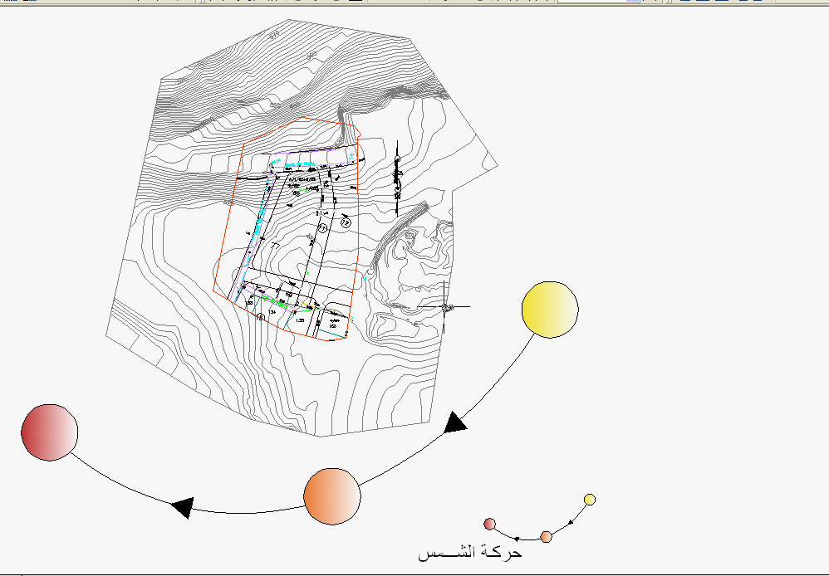
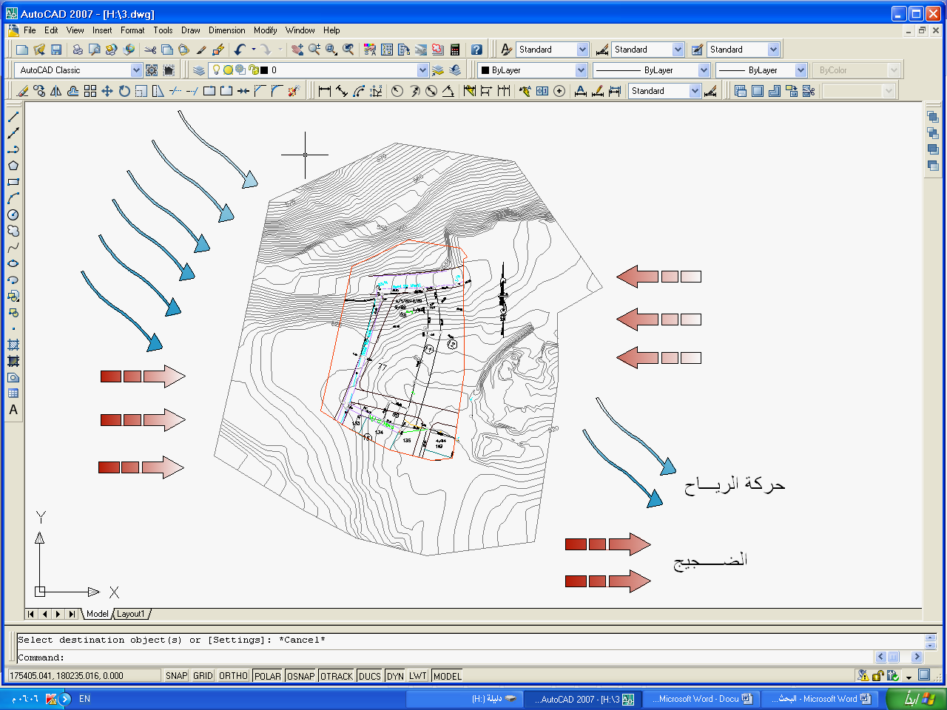
التحليل الفيزيائي لأرض المشروع :

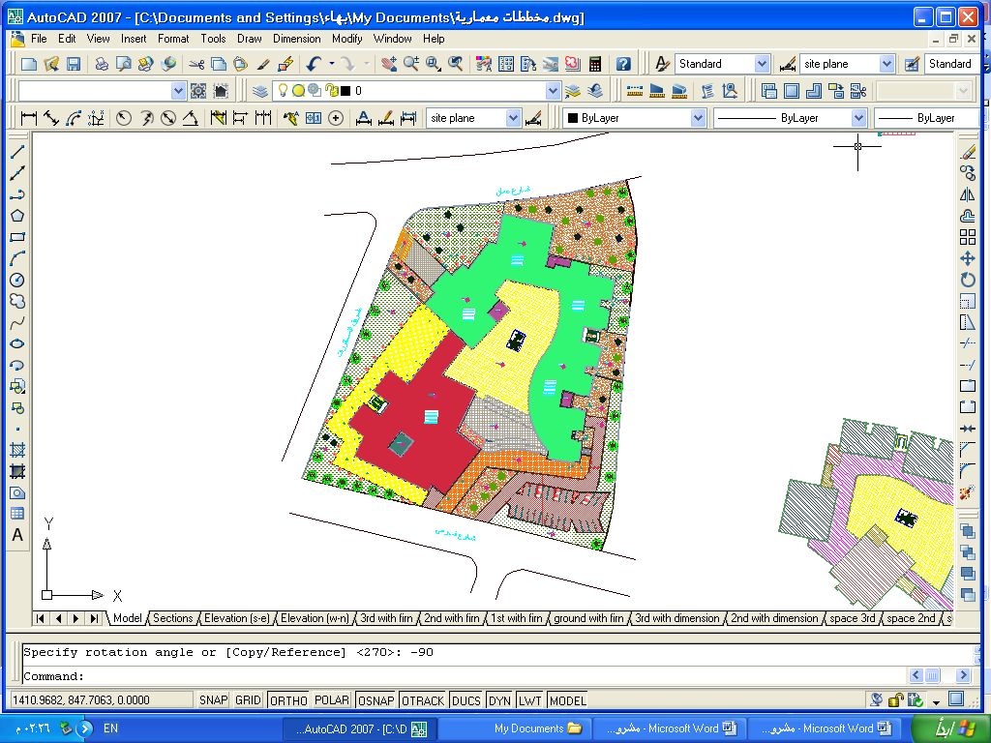
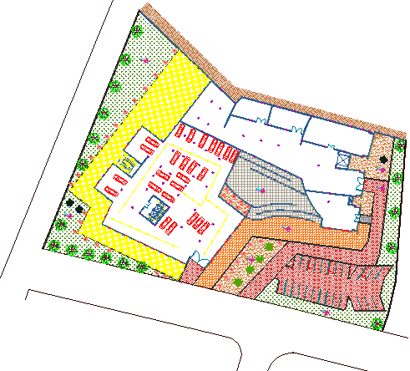
الموقع العام للمتحف الطابق الأرضي للمتحف
الطابق الأول للمتحف الطابق الثاني للمتحف
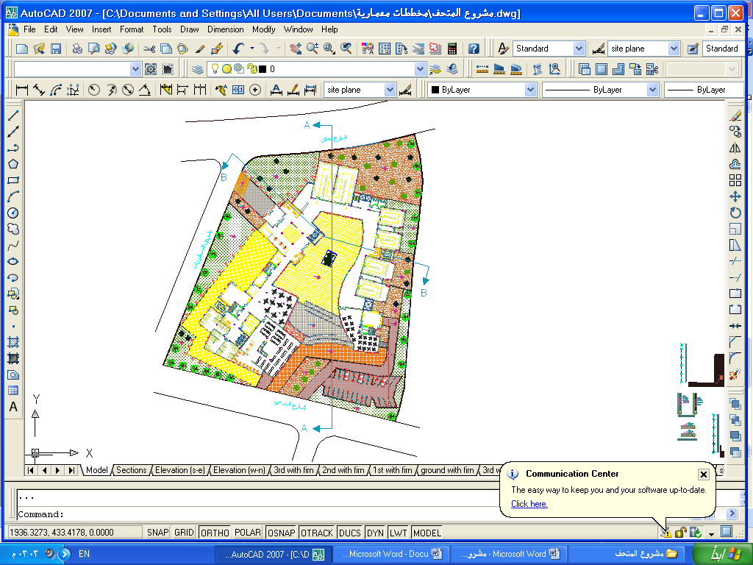
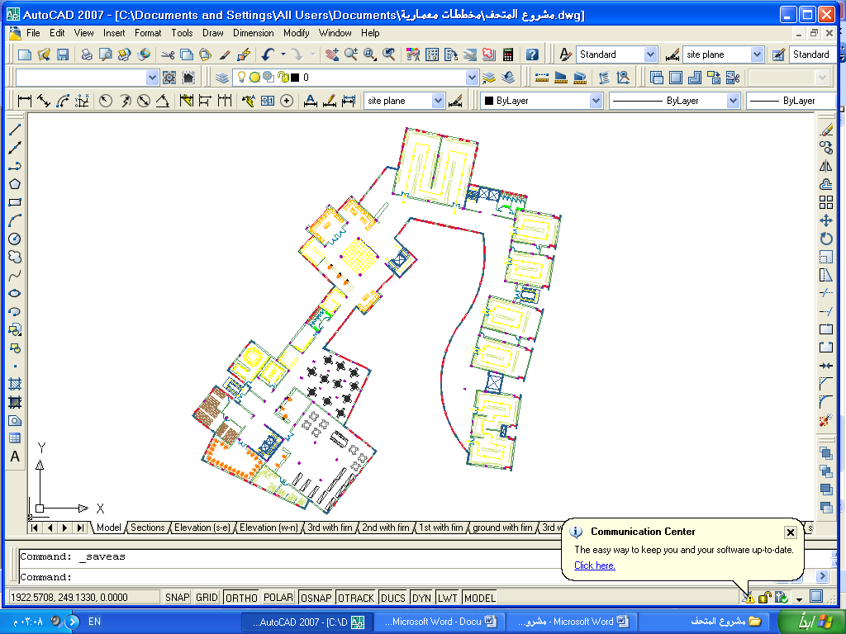
الطابق الثالث للمتحف
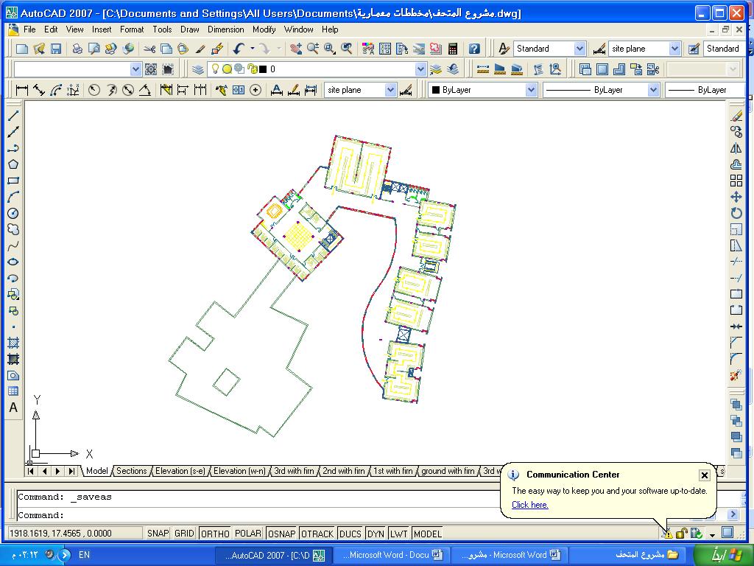

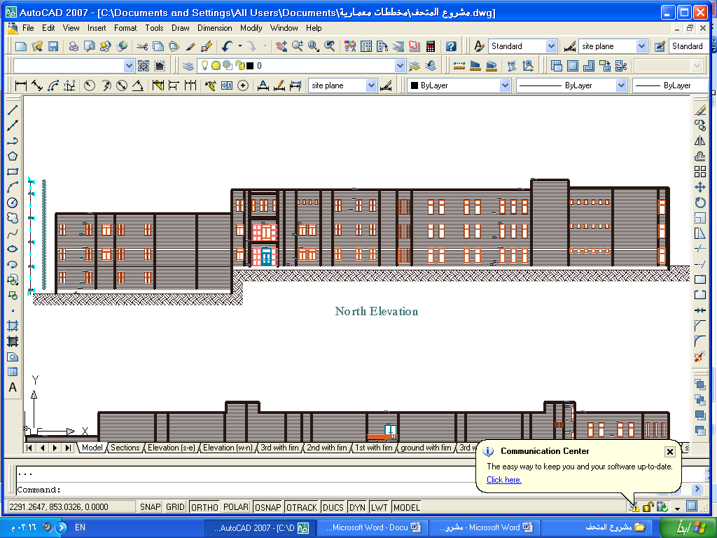
الواجهة الشمالية للمتجف:

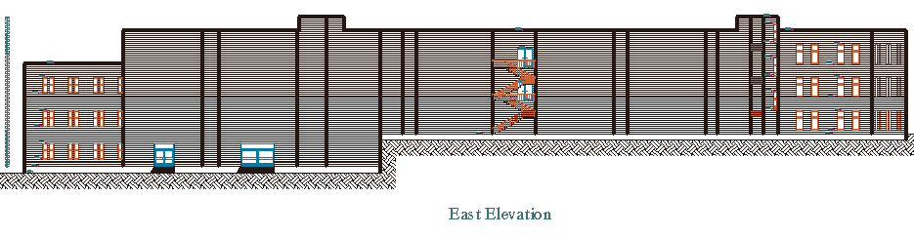
الواجهة الشرقية للمتجف:
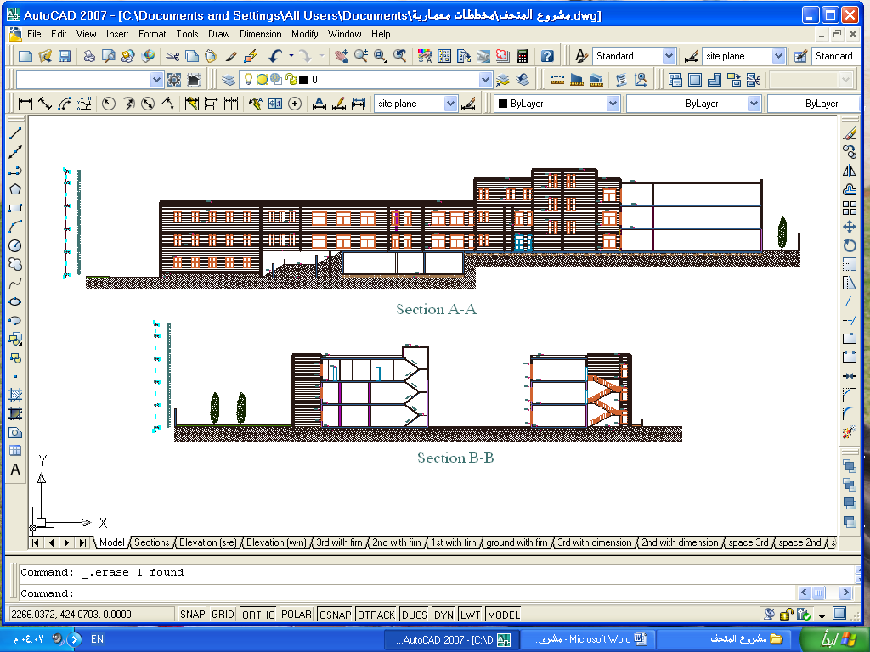
المقاطع الأفقية والعرضية في المتحف:
مخارج الهواء البارد والساخن للتدفئة والتكييف:
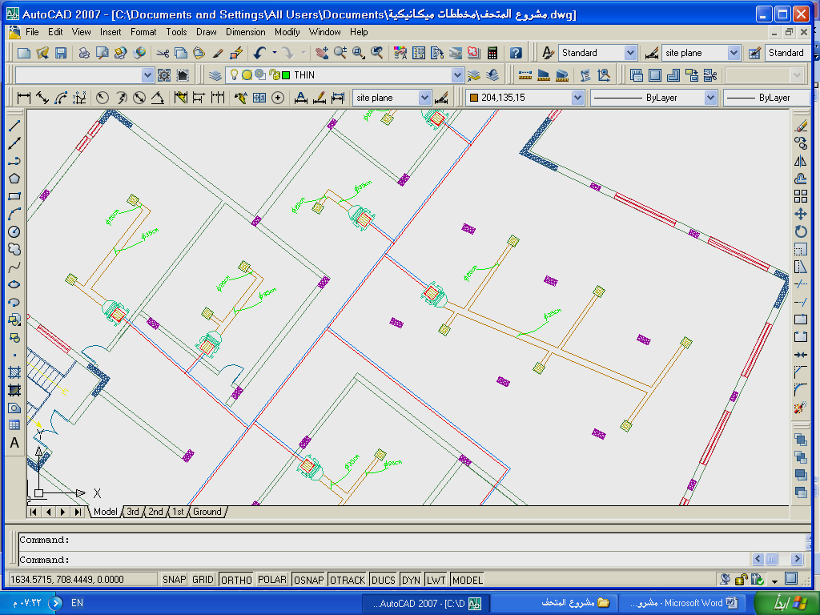
تمديدات المياه البارد والساخن:
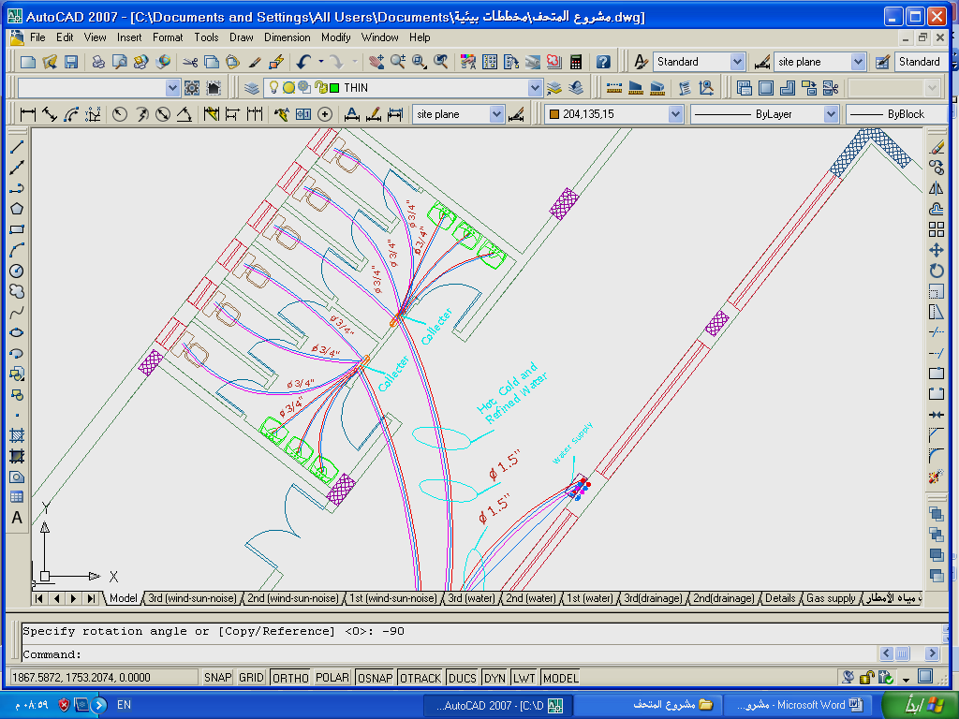

تصريف المياه العادمة:
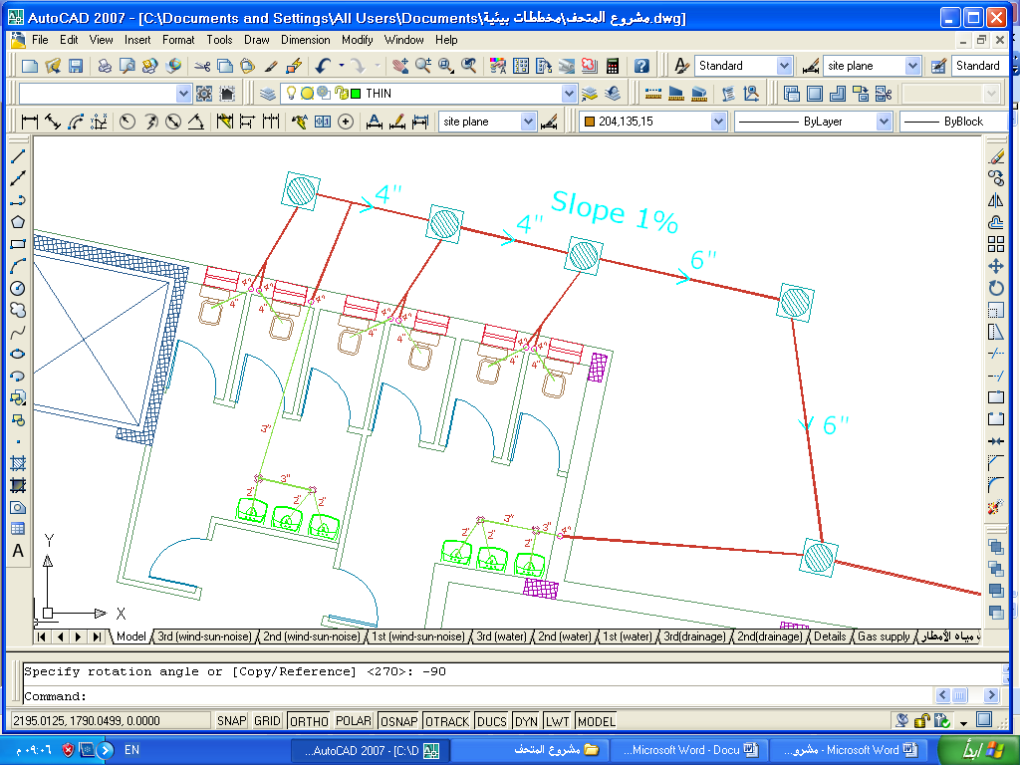

حركة الشمس والرياح والضجيج بالنسبة للمتحف :
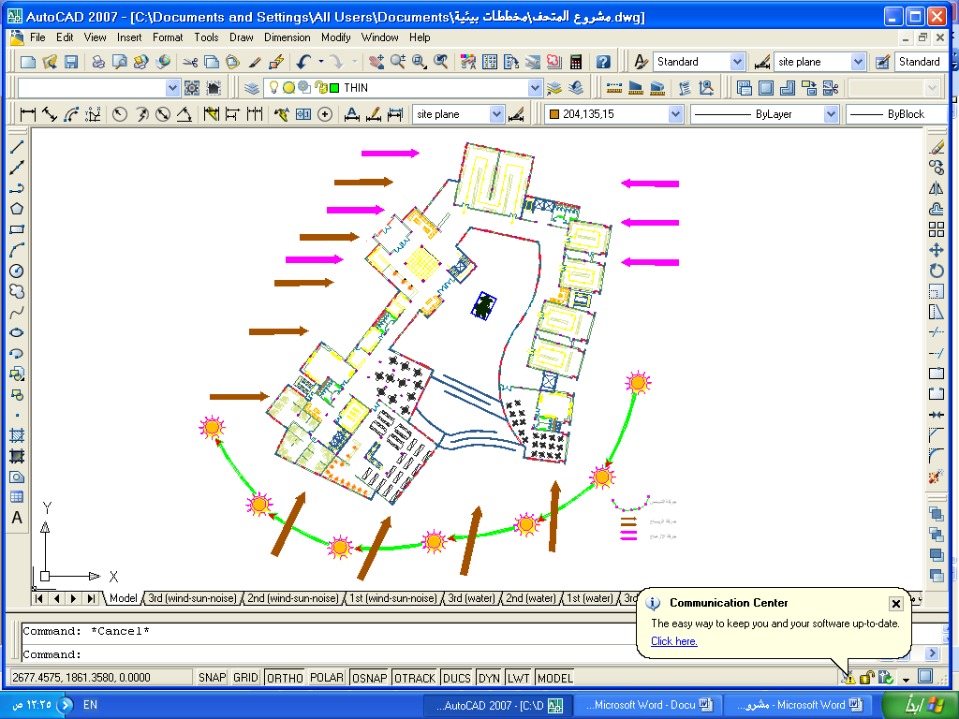

الإنارة لقاعات المحاضرات :
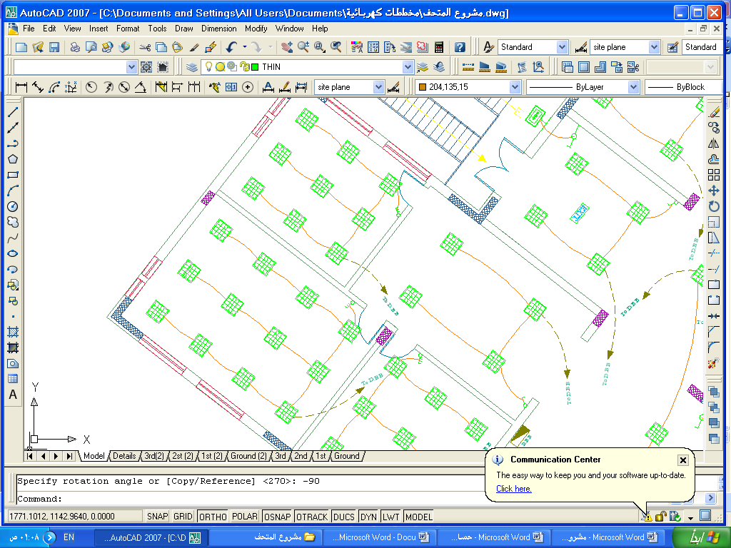

الإنارة لقاعات العرض المتحفي :
